广州广重企业集团有限公司及下属分公司
拟处置废旧金属物资清单（广重资置2023-4号）
标的编号 | 地址 | 名称 | 计量 单位 | 数量 | 物资结算归属单位
1 | 钟村 | 废碳钢A类 | 吨 | 约80t以实际过磅为准 | 广州广重企业集团有限公司
2 | 钟村 | 割渣 | 吨 | 约40t以实际过磅为准 | 广州广重企业集团有限公司
3 | 钟村 | 废碳钢屑 | 吨 | 约150t以实际过磅为准 | 广州广重企业集团有限公司
4 | 钟村 | 铝屑 | 吨 | 约0.35t以实际过磅为准 | 广州广重企业集团有限公司
5 | 钟村 | 黄铜屑 | 吨 | 约0.3t以实际过磅为准 | 广州广重企业集团有限公司
6 | 钟村 | 紫铜线头尾料 | 吨 | 约3t以实际过磅为准 | 广州广重企业集团有限公司
7 | 大岗 | 割渣 | 吨 | 约50t以实际过磅为准 | 广州广重企业集团有限公司
8 | 钟村 | 灰铸铁屑 | 吨 | 约4t以实际过磅为准 | 广州广重分离机械有限公司
9 | 钟村 | 双相钢边角料 | 吨 | 约5t以实际过磅为准 | 广州广重分类机械有限公司

标的编号 | 实物图片
1号钟村基地废碳钢A类 | 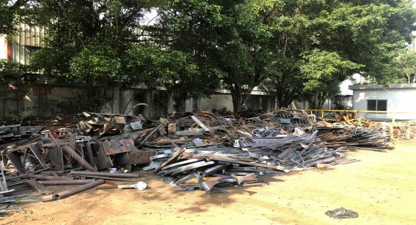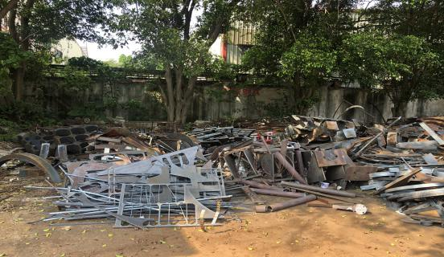
2号钟村基地割渣 | 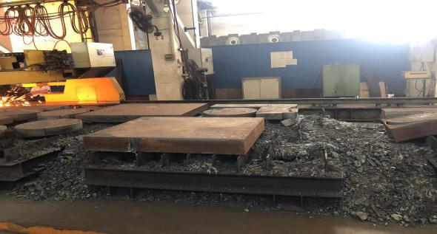
3号钟村基地废碳钢屑 | 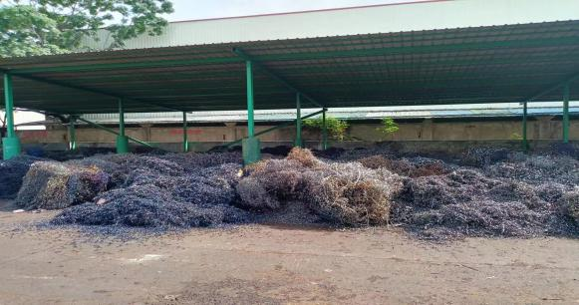
4号钟村基地铝屑 | 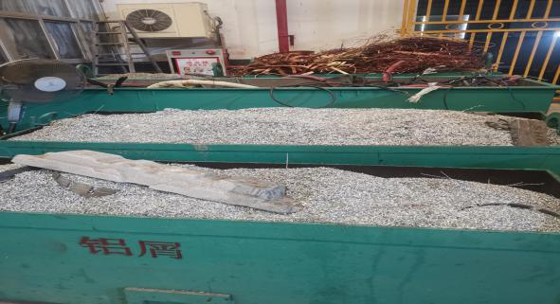
5号钟村基地黄铜屑 | 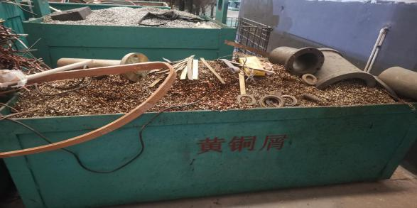
6号钟村基地紫铜线头尾料 | 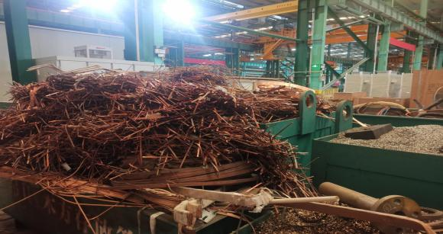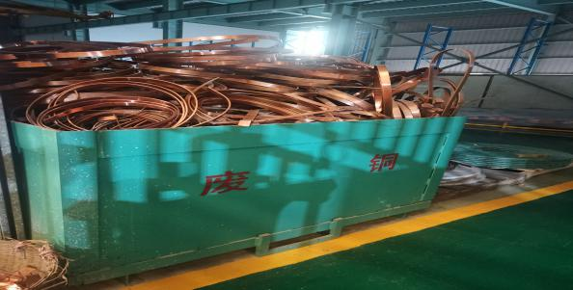
7号大岗基地割渣 | 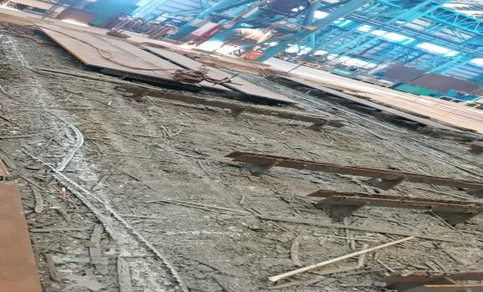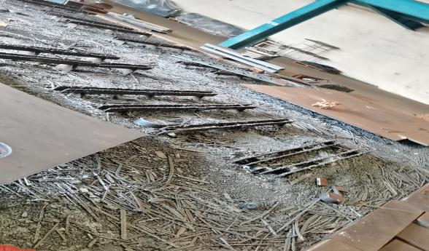
8号钟村基地灰铸铁屑 | 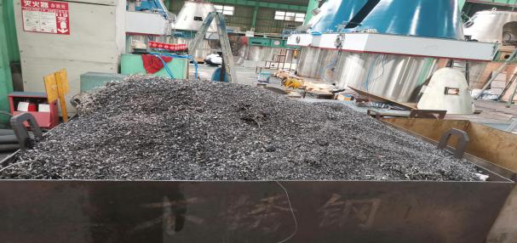
9号钟村基地双相钢边角料 | 